**Cài đặt Apache + PHP+ MySQL+ PhpMyAdmin + Wordperss**

Bước 1: Cài đặt Apache

**yum install httpd * -y**

Bước 2: Khởi động Apache:

**systemctl start httpd**

**systemctl enable httpd** (khởi động cùng hệ thống)

Tắt Firewall

systemctl stop firewalld

systemctl disable firewalld

Bước 3: Cài đặt PHP:

**yum install php * -y**

Bước 4: khởi động lại Apache

**systemctl restart httpd**

Bước 5: Cài đặt MYSQL Server

**yum install mariadb-server mariadb * -y**

Bước 6: start mysql server lên

**systemctl start mariadb**

Bước 7: đổi lại mật khẩu của tài khoản Root quản trị Mysql server

**/usr/bin/mysqladmin -u root password 123456a@**

Bước 8: Cấu hình để MySQl Server khởi động mỗi khi khởi động lại Server

**systemctl enable mariadb**

Bước 9: Cài đặt các gói bổ sung cho PHP-MYSQL:

**yum install php-mysql php-gd php-ldap php-odbc php-pear php-xml php-xmlrpc -y * *(php-imap gói này cài sau)***

Bước 10: Sau khi cài xong, ta tiến hành khởi động lại Apache

**systemctl restart httpd**

Bước 11: Cài đặt PhpMyAdmin

**+ Download gói cài đặt phpmyadmin về và dùng WinSCP để Transfer vào thư muc:** /var/www/html/**.**

-Giải nén gói cài đặt phpMyAdmin-3.5.1-all-languages.tar.gz

[root@DNU-01~]# **cd /var/www/html**/

[root@DNU-01 html]#**tar -zxvf phpMyAdmin-3.5.1-all-languages.tar.gz**

-Đổi tên thư mục sau khi giải nén

[root@DNU-01 html]# **mv phpMyAdmin-3.5.1-all-languages admin**

- Di chuyển tới thư mục admin:

[root@DNU-01 html]#**cd admin**

-Đổi tên tập tin config.sample.inc.php thành config.inc.php

[root@DNU-01 phpmyadmin]# **mv config.sample.inc.php config.inc.php**

-Tùy chỉnh lại file cấu hình như sau:

[root@DNU-01 phpmyadmin]# **vi config.inc.php**

-Tìm dòng $cfg['Servers'][$i]['auth_type'] = 'cookie'; sửa thành $cfg['Servers'][$i]['auth_type'] = 'http';

-**Khởi động lại dịch vụ: systemctl restart httpd**

**+ Hoặc tải giói PHPMyAdmin trực tiếp từ Internet về**

[root@centos01 ~]#cd /var/www/html

[root@centos01 html]#wget -c <http://nchc.dl.sourceforge.net/project/phpmyadmin/phpMyAdmin/3.4.8/phpMyAdmin-3.4.8-english.tar.gz>

[root@centos01 html]# tar xvfz phpMyAdmin-3.5.1-english.tar.gz

[root@centos01 html]# mv phpMyAdmin-3.5.1-all-languages phpmyadmin

[root@centos01 html]# cd phpmyadmin

[root@centos01 phpmyadmin]# cp config.sample.inc.php config.inc.php

[root@centos01 phpmyadmin]# vi config.inc.php

Sau đó sửa: $cfg['Servers'][$i]['auth_type'] = ‘http‘; # mặc định nó là cookies

[root@centos01 phpmyadmin]# service httpd restart

Bước 12: vào httpd thêm tên file: index.php

**vi /etc/httpd/conf/httpd.conf**

-Gõ lệnh set nu và tìm đến dòng ở vị trí 164 và chèn thêm index.php

Bước 13: truy cập vào <http://192.168.1.2/phpmyadmin/> để tạo Database tên là **DNU**

Bước 14: add Database

Bước 15: tải wordpress bản mới nhất từ trang chủ <https://wordpress.org/>

Bước 15: Dùng WinsCP để copy Website vào: /var/www/html

Bước 16: Sửa tên file **wp-config-sample.php** thành **wp-config.php**

Bước 16: Vào file **wp-config.php** => sửa mật khẩu và tên cơ sở dữ

Define(‘DB_NAME’, ‘DNU’);

Define(‘DB_USER’, ‘root’);

Define(‘DB_PASSWORD’, ‘123456a@’);

Bước 28: Kiểm tra truy cập vào <http://192.168.1.2/wp-admin/install.php> để install 1 website:

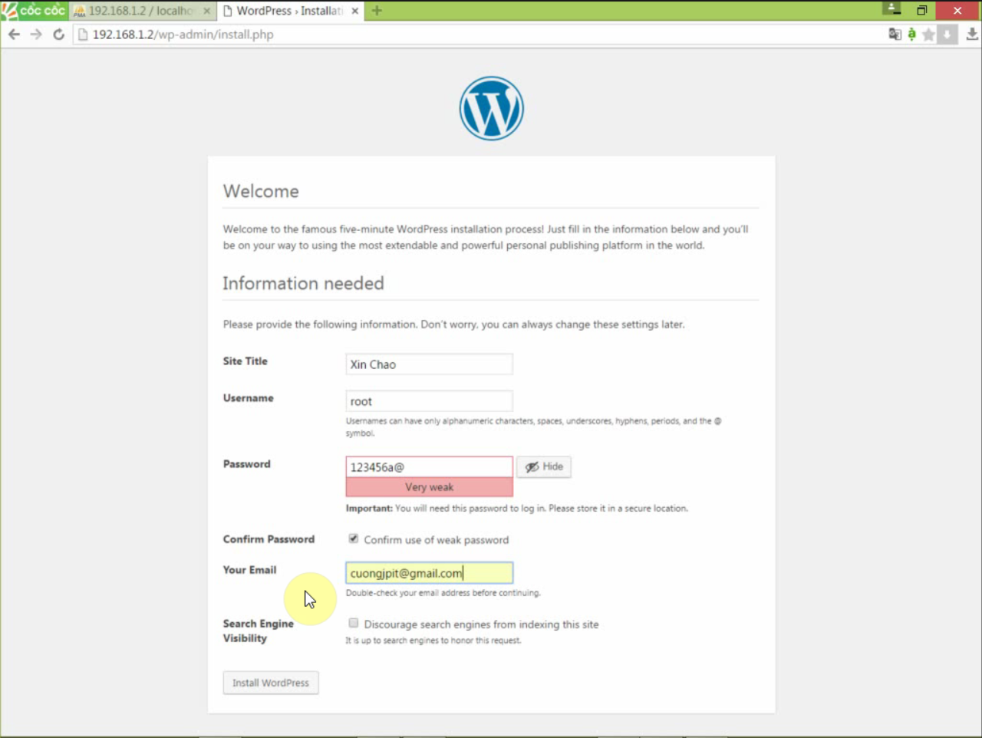

**Cài đặt Graylog Collector**

**Đầu tiên ta cần update các gói trong Centos7**

# yum –y update

**Cài đặt Epel**

# yum install –y epel-release

**Graylog Collector cần có Java để hoạt động. Ta cài Java**

# yum install java-1.8.0-openjdk.x86_64 -y

**Thay biến JAVA_HOME**

# vi /etc/environment

JAVA_HOME="/usr/lib/jvm/jre-1.8.0-openjdk"

**Chạy biến JAVA_HOME**

# root@centos7:~# source /etc/environment

**Cài đặt Graylog Collector**

**#** rpm -Uvh <https://packages.graylog2.org/repo/packages/graylog-collector-latest-repository-el7_latest.rpm>

# yum install –y graylog-collector

**Cấu hình file Config**

# vi **/etc/graylog/collector/collector.conf**

**Ta chỉnh như sau: ( ấn i để bật chế độ insert – chỉnh sửa )**

**Server-url =** http://(ip graylog server):12900/

**Sau đó ta xuống cuối, tạo dòng mới rồi viết thêm**

**Collector-id = “file:/etc/graylog/collector/collector-id”**

**Inputs {**

**Httpd-access { //đây là tên input, đặt theo mục đích**

**Type = “file”**

**Path = “/var/log/httpd/access_log” // chọn file log muốn gửi lên**

**}**

**}**

**Outputs {**

**Graylog-server {**

**Type = “gelf”**

**Host = “(ip graylog server)”**

**Port = 12201 // port ta dùng để trao đổi log, nếu muốn thay đổi cần phải mở**

**Port 2 máy, cấu hình port 2 máy giống nhau**

**}**

**}**

**Ấn :x để lưu cấu hình**

**Lưu ý: có thể thêm bất cứ file log nào khác bằng cách chèn vào bên trong inputs { }**

**Tương tự dạng:**

**Httpd-error {**

**Type = “file”**

**Path = “/var/log/httpd/error_log”**

**}**

**Giờ ta cần phải phân quyền Folder để Graylog-collector được phép vào trong file log và lấy dữ liệu**

**Ở đây ta muốn gửi dữ liệu log bên trong địa chỉ: /var/log/httpd/access_log**

**Nghĩa là ta phải mở hết phân quyền ở các folder trên**

**# chmod 705 /var/log/httpd/access_log**

**Hoặc có thể dùng WinSCP chuột phải vào Properties và phân quyền**

**Sau đó ta chạy Graylog Collector**

**# systemctl start graylog-collector**

**Ngoài ra có thể xem xét xem Graylog-collector đã hoạt động bt chưa bằng cách**

**# systemctl status graylog-collector**

**Hoặc dùng win SCP vào file log của Graylog-collector để xem tiến trình hoạt động**

**Có thể sẽ restart lại một vài lần bằng : systemctl restart graylog-collector**

**Cấu hình trên Graylog-server**

Đầu tiên hãy chắc chắn là đã mở port trên firewall, chẳng hạn ở đây mặc định là 12201

# firewall-cmd --permanent --zone=public --add-port=12201/tcp

# firewall-cmd --permanent --zone=public --add-port=12201/udp

# firewall-cmd --reload

* Tạo Input trên Graylog. Input giống như một địa chỉ nhà, các bản tin từ máy client sẽ được cung cấp thông tin về địa chỉ đó để có thể đẩy được log về cho Graylog Server.[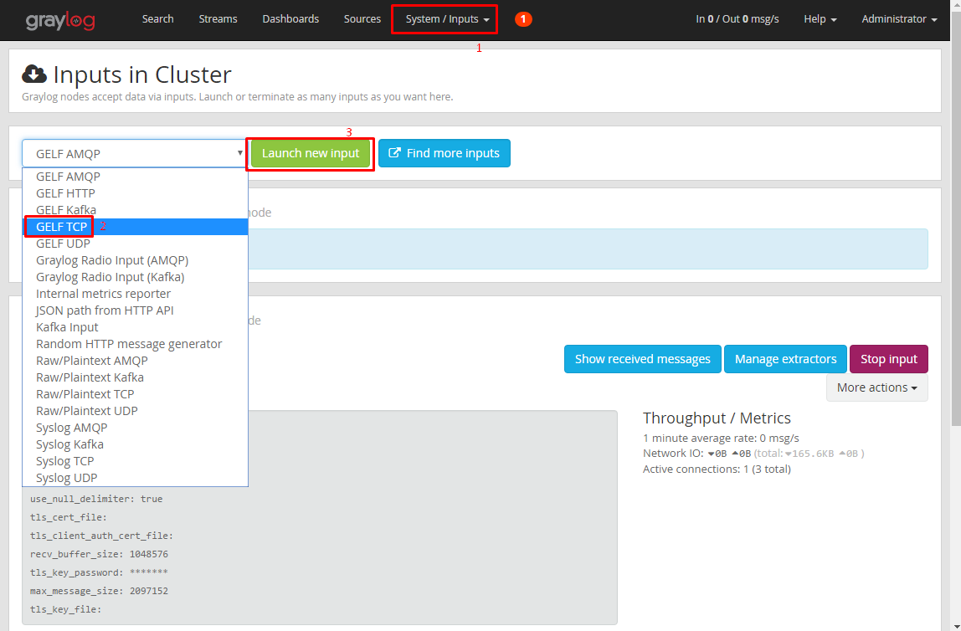](https://github.com/vietstacker/Monitor-Logging-OpenStack/blob/master/images/i9.png)[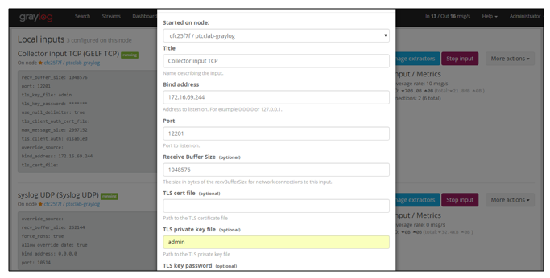](https://github.com/vietstacker/Monitor-Logging-OpenStack/blob/master/images/i10.png) [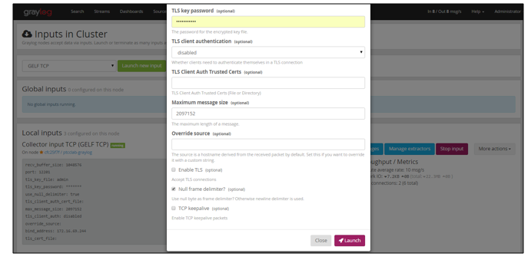](https://github.com/vietstacker/Monitor-Logging-OpenStack/blob/master/images/i11.png)

Một số mục cần lưu ý khi nhập thông tin :

• Bind IP : Nhập IP của Graylog-Server hoặc 0.0.0.0 ( Nếu đặt 0.0.0.0 Graylog server sẽ lắng nghe tất cả các bản tin trả về, chỉ đặt nếu đã thiết lập IPTables)

• Port : Chú ý đặt trùng với port thiết lập trong file config của máy Collector Client ( mặc định của cả 2 là 12201 )

• Bạn có thể tìm hiểu thêm về cơ chế đẩy log với TLS để sử dụng TLS với Graylog-Colector để bảo mật tốt hơn khi truyền các bản tin log.

Sau khi launch xong input, cần có 2 phần của Input cần lưu ý

[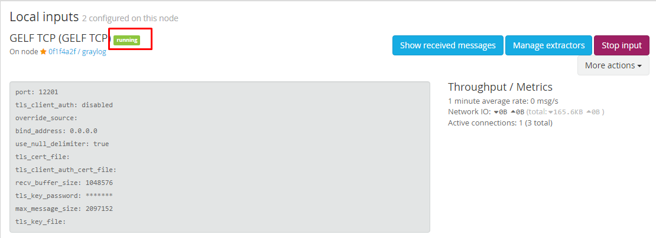](https://github.com/vietstacker/Monitor-Logging-OpenStack/blob/master/images/i12.png)

Đầu tiên là nó phải running dc

Nếu nó báo address đã sử dụng, restart lại các dịch vụ graylog

Thứ 2 là ở phần Active Connections sẽ hiện số node kết nối. Nếu chúng ta cấu hình Graylog-collector thành công thì nó sẽ hiện 1. Nếu ko thì phải kiểm tra lại xem Graylog-collector đã hoạt động chưa

Ngoài ra nếu đã kết nối mà vẫn chưa đẩy dc log khi bạn truy cập trang web thì phải kiểm tra lại phân quyền folder, chẳng hạn phân 7777 để thử nghiệm.